Di halaman https://journal.asariset.id/
- Tulisan Journal of Asa Riset Indonesia Forum di Ganti menjadi
“E-JOURNAL
CV. Asa Riset Indonesia Forum
https://journal.asariset.id/”
tulisannya agak diperbesar
- Bisa tidak dimasukan tulisan pengantar atau tulisan seperti ini, ? nanti saya di ajari.
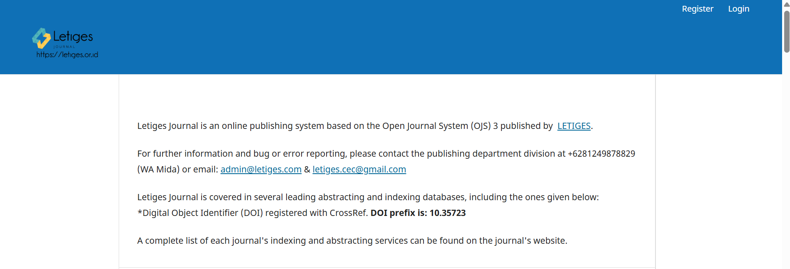
- Dibagian bawah bisa tidak diberi gambar2 seperti ini, kalua bisa nanti saya juga perlu diajari.


Di jurnal https://journal.asariset.id/errp
- Apakah bisa warnanya yang mendominasi BIRU TUA? Atau Ganti templete nya yang lain yang dominasi gelap.


- Gambar indeksasi ini dibuang dulu. Atau nanti saya diajari untuk menambahkannya. Karena inexsasi akan berkembang. Dan saya butuh diajari untuk menambah atau mengurangi gambar2 ini. Ini juga sama untuk jurnal semuanya.


- Saya butuh diajari untuk menambah dan mengurangi atua menggeser navigasi ini.
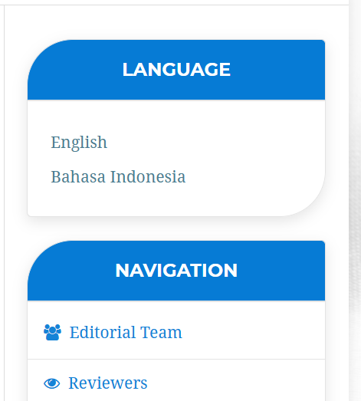
- Saya juga perlu diajari untuk menambah tulisan2 di setiap menunya.
- Kalua ada tmplete yang dominasi warna biru tua… supaya enak dibacanya. Karena agak susah kalua biru muda.
- Tulisan ini ditambah di tulisan depannya. Menjadi Bakti Cendekia: Journal of Community Service and Development
- Tulisan ini ditambah di tulisan depannya. Menjadi Convivium: Journal of Religious and Cultural Studies

